**UNIVERSIDAD DE LAS FUERZAS ARMADAS (ESPE)**

**LABORATORIO N°5**



## Janeth Katherine Oyasa Sepa, Juan Daniel Tixi Yupa

#### *Departamento de Eléctrica y Electrónica, Universidad de las Fuerzas Armadas ESPE, Autopista General Rumiñahui S/N y Ambato, Sangolquí 171103.*

**E-mail:** [jkoyasa@espe.edu.ec](mailto:jkoyasa@espe.edu.ec), [jdtixi@espe.edu.ec](mailto:jdtixi@espe.edu.ec)

#### (Recibido el martes 9 de febrero de 2021, aceptado el martes 23 de febrero de 2021)

1. **INTRODUCCIÓN**

La electrónica es el campo de la ingeniería y de la física aplicada relativo al diseño y aplicación de dispositivos, por lo general circuitos electrónicos, cuyo funcionamiento depende del flujo de electrones para la generación, transmisión, recepción, almacenamiento de información, entre otros.

Mediante el siguiente laboratorio podemos observar el desarrollo tecnológico que se ha presentado como un modelo de circuito electrónico que servirá de ayuda para realizar las prácticas de la guía N°6 de circuitos electrónicos de manera eficiente y económico, sin dejar de lado la calidad y el bajo índice de error.

Cuando realizamos las prácticas del laboratorio mediante el simulador podemos observar que el proyecto tiene como objetivo facilitar y agilizar el trabajo del estudiante con instrumentos debido a su facilidad de uso, el alumno puede relacionarse de mejor manera con el Generador de Onda Senoidal con mayor rapidez.

1. **OBJETIVOS**

General

Determinar experimentalmente varias características de las señales senoidales en circuitos eléctricos.

Específicos

* Investigar sobre las señales senoidales y su importancia en los circuitos eléctricos.
* Comprender más sobre la representación de la onda senoidal.
* Mejorar el conocimiento sobre su forma gráfica como en su forma matemática.

1. **MARCO TEÓRICO**

**ONDA**

Una onda es una gráfica o ecuación que da una descripción completa de la señal en función del tiempo. Perturbación propagada para la que la intensidad en cualquier punto de un medio es función del tiempo y la intensidad en un instante dado es función de la posición del punto. Las ondas pueden ser:

- Eléctricas

- Electromagnéticas

- Acústicas

- Mecánicas.

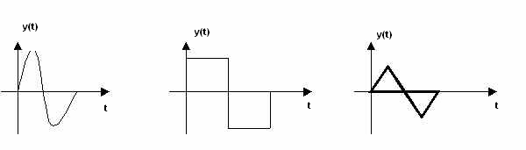





**ONDA SENOIDAL**

La onda senoidal es el tipo más común de señal alterna. El servicio de energía provisto por las compañías que generan electricidad está en forma senoidal. La siguiente figura muestra una señal senoidal. Una onda senoidal, o sinusoide es la gráfica de la función matemática seno de la trigonometría. Consiste en una frecuencia única con una amplitud constante. En su forma matemática más simple, una ecuación de Voltaje Senoidal es:

V = Vmax Sen (q)

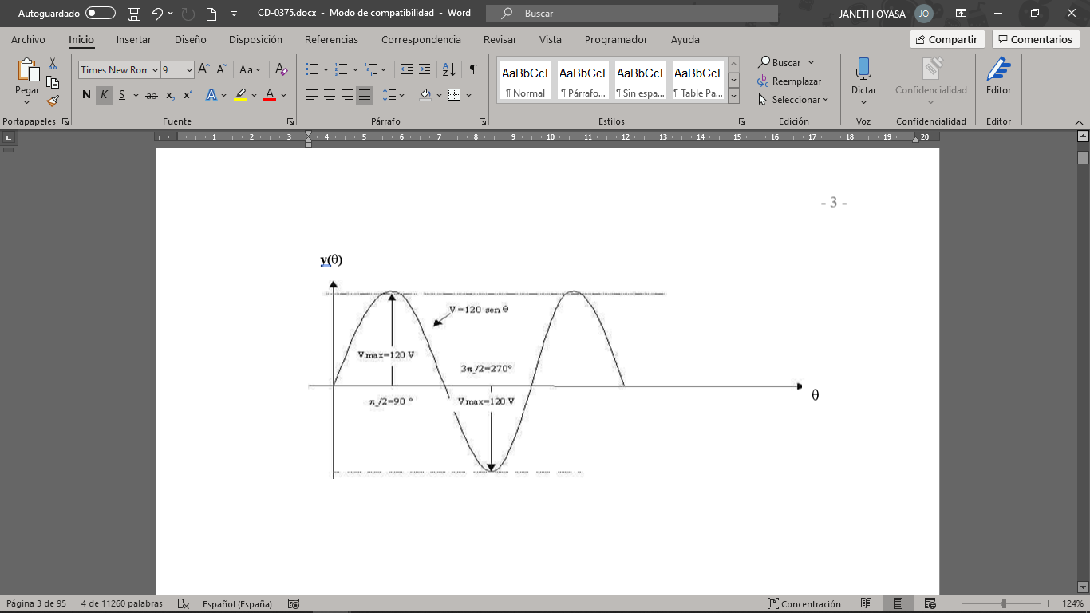

**Periodo y Frecuencia**

En cuanto a la frecuencia, es la cantidad de ciclos que ocurren en 1 segundo y se encuentra vinculada al argumento de la función seno: ωt. La frecuencia se denota como f y se mide en ciclos por segundo o Hertz (Hz) en Sistema Internacional.

La frecuencia es la cantidad inversa del período, por lo tanto:

f = 1/T

Mientras que la frecuencia f está relacionada con la frecuencia angular ω (pulsación) como:

ω = 2πf

La frecuencia angular se expresa en radianes /segundo en el Sistema Internacional, pero los radianes son adimensionales, así la frecuencia f y la frecuencia angular ω tienen las mismas dimensiones. Obsérvese que el producto ωt da radianes como resultado, debiendo tenerse en cuenta a la hora de utilizar la calculadora para obtener el valor de sen ωt.

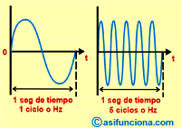

**Fase**

Se corresponde al desplazamiento horizontal experimentado por la onda, respecto a un tiempo tomado como referencia.

En la siguiente figura la onda verde está adelantada respecto a la roja en un tiempo td. Dos ondas sinusoidales están en fase cuando su frecuencia y su fase son las mismas. Si la fase difiere, entonces están en desfase. Las ondas de la figura 2 también están desfasadas.

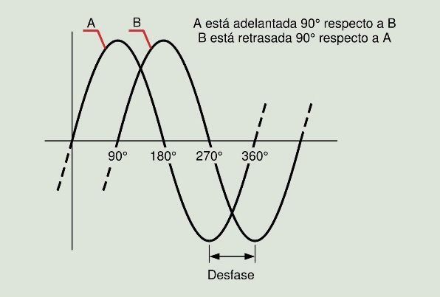

Si la frecuencia de las ondas es diferente, estarán en fase cuando la fase ωt+φ sea la misma en ambas ondas en determinados instantes.

### **Valores Asociados a las Ondas Periódicas**

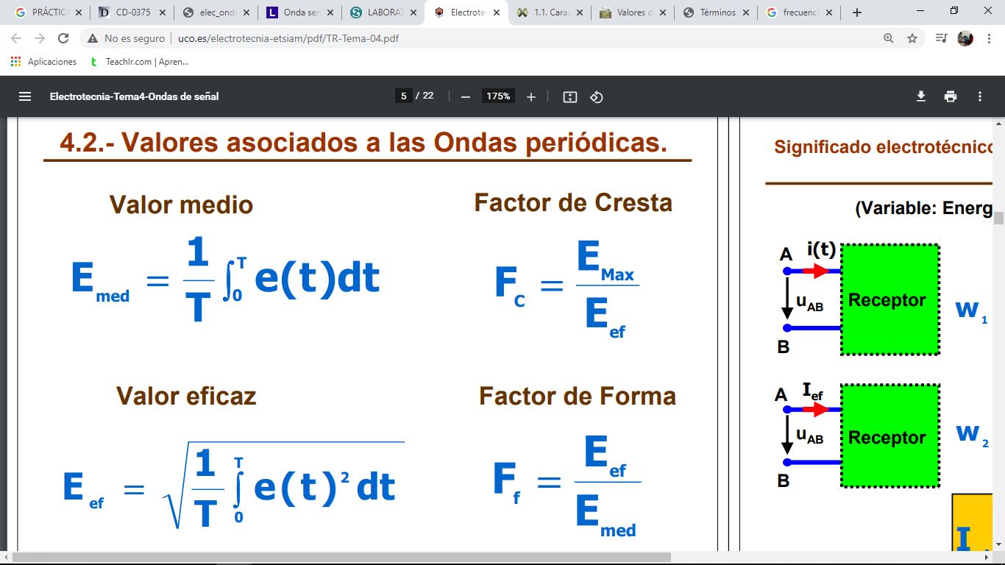

**Voltaje**

Voltaje es la diferencia de potencial eléctrico entre dos puntos de un circuito. Normalmente uno de esos puntos suele ser masa (GND, 0v), pero no siempre, por ejemplo, se puede medir el voltaje pico a pico de una señal (Vpp) como la diferencia entre el valor máximo y mínimo de esta. La palabra amplitud significa generalmente la diferencia entre el valor máximo de una señal y masa.

### Onda Alterna Senoidal

Entre las ventajas tecnológicas de la onda alterna senoidal tenemos:

• Se puede generar con facilidad.

• Su transformación en otras ondas de diferente amplitud se consigue con facilidad mediante la utilización de transformadores.

• Las operaciones para su utilización resultan igualmente sencilla por tratarse de la función seno.

**Osciloscopio**

Un osciloscopio es un instrumento de medición para la electrónica. Representa una gráfica de amplitud en el eje vertical y tiempo en el eje horizontal. Es muy usado por estudiantes, diseñadores, ingenieros en el campo de la electrónica. Frecuentemente se complementa con un multímetro, una fuente de alimentación y un generador de funciones o arbitrario. Es muy usado en electrónica de señal, frecuentemente junto a un analizador de espectro. Presenta los valores de las señales eléctricas en forma de coordenadas en una pantalla, en la que normalmente el eje X (horizontal) representa tiempos y el eje Y (vertical) representa tensiones. La imagen así obtenida se denomina oscilograma. Suelen incluir otra entrada, llamada "eje Z" o "Cilindro de Wehnelt" que controla la luminosidad del haz, permitiendo resaltar o apagar algunos segmentos de la traza. Actualmente los osciloscopios analógicos están siendo desplazados en gran medida por los osciloscopios digitales, uno de los principales problemas a vencer era la velocidad de conversión, ya que se recomienda digitalizar una señal a una frecuencia 10 veces más de la que se requiere medir, esto es si tenemos una señal de 20MHz, debemos tener un equipo capaz de obtener datos a 200M muestras por segundo Los osciloscopios digitales también brindan ciertas ventajas en contra de los análogos: - Medida automática de valores de pico, máximos y mínimos de señal. Verdadero valor eficaz. - Medida de flancos de la señal y otros intervalos. - Captura de transitorios. - Cálculos avanzados, como la FFT para calcular el espectro de la señal. también sirve para medir señales de tensión.

1. **Diseño Y Cálculos**

Para esta práctica vamos a requerir de los siguientes elementos:

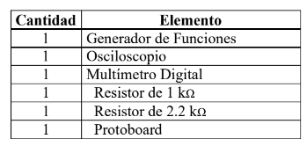

**5.Explicación**

Para esta práctica se usó el simulador virtual “Proteus”, este simulador posees varios instrumentos electrónicos que nos permitirán tener una noción cercana a la realidad de cómo se usan y como se deben configurar cada uno de los elementos.

Ya dentro de dicho simulador se procede a seleccionar los elementos necesarios para esta práctica y se conectan siguiendo las especificaciones del circuito dado.

En este caso, conectamos el polo positivo del generador de funciones al primer terminal del resistor de 1k Ohm, el segundo terminal del primer resistor se lo conecta al primer terminal del resistor de 2.2k Ohm y por último el terminal sobrante del segundo resistor va a la otra conexión del generador de funciones.

Con eso realizado tenemos el siguiente circuito:

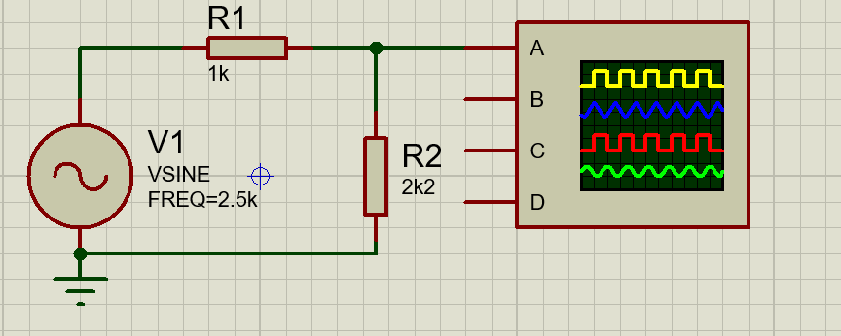

El circuito armado en dcaclab nos queda así:

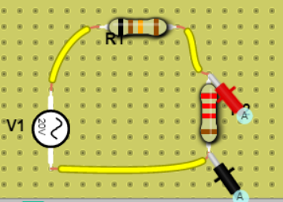

Calculamos el voltaje requerido, que es el voltaje del resistor de carga con un valor de 2.2k Ohm

Aplicamos divisor de voltaje

En este caso usamos el valor pico para el voltaje

Para el valor rms tenemos

Después de haber realizado los cálculos para el voltaje en este caso el voltaje de RL, procedemos a medir el mismo voltaje en el simulador y comparamos los resultados obtenidos.

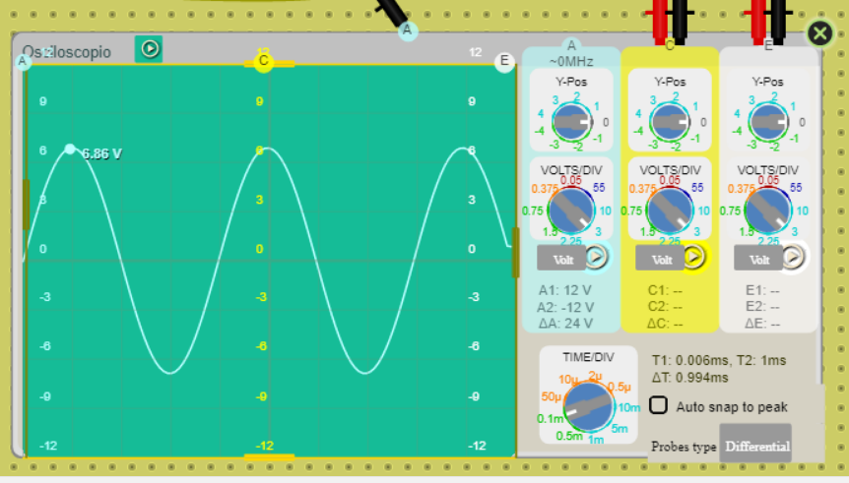

El voltaje medido en el simulador dcaclab es de 6.86 V

Y en el simulador de Proteus es de 6.88 V

Así calculamos el error para el simulador Proteus:

Para el simulador dcaclab es:

1. **Pruebas de funcionamiento**

Preguntas

**¿Cuántas divisiones por cuadro abarca la amplitud pico de la señal de salida?**

6,88 V (Aproximando)

**¿En qué valor está posicionada la perilla VOLTS/DIV? 1.61 V**

¿Cuántas divisiones por cuadro abarca un ciclo completo de la señal de salida? 8 divisiones

¿En qué valor está posicionada la perilla TIME/DIV?

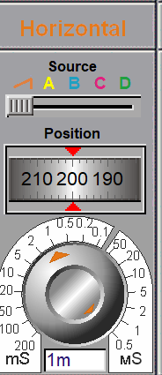

En el simulador de proteus esta en inicialmente en 1mS por división, lo que se puede cambiar posteriormente

Por otro lado en el de dcaclab es de 0.1mS por division

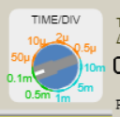

7.5.5. ¿Cuál es la amplitud de voltaje y el periodo de la señal que aparece en la pantalla del osciloscopio?

La amplitud en Proteus es de 6.88 V con un periodo de , entonces la frecuencia es 2.5k Hz.

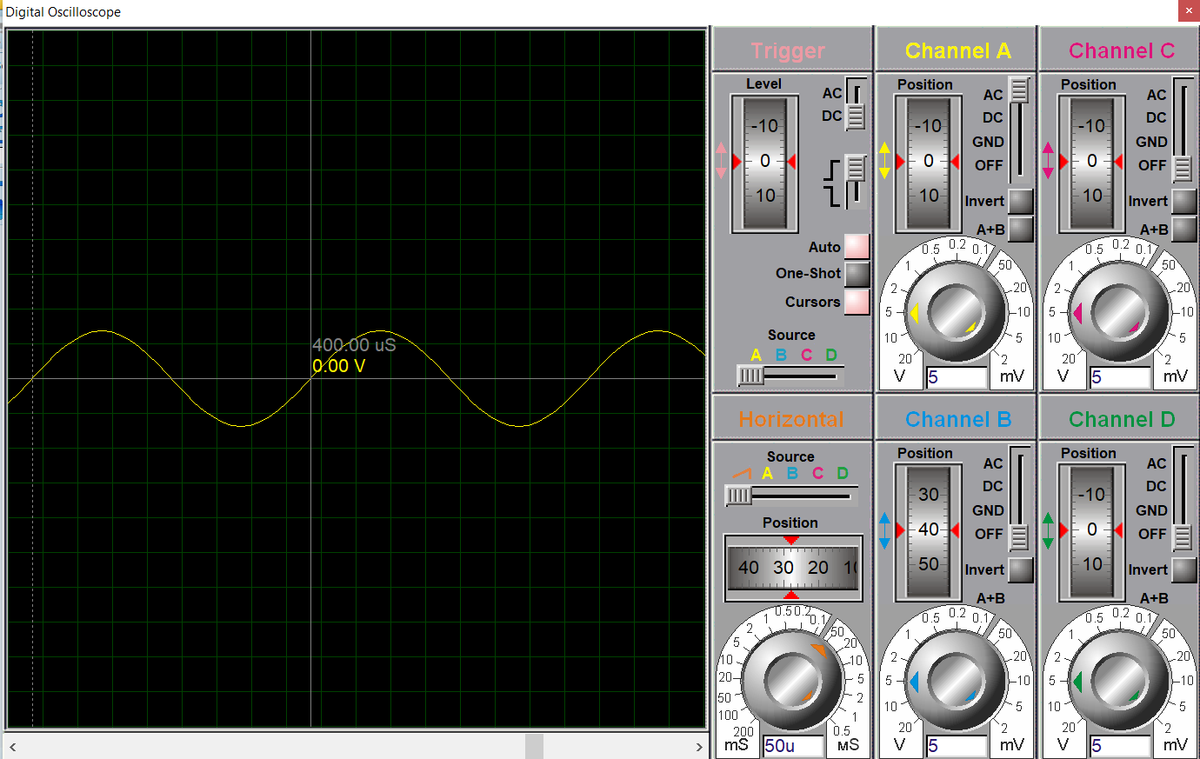

Para dcaclab tenemos:

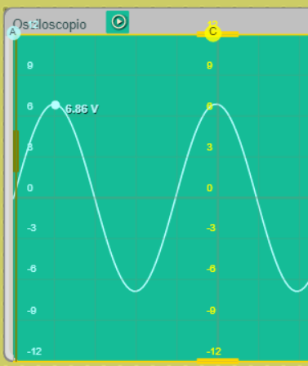

Nos resulta en amplitud de 6.86 V

Y en el periodo de 0.4mS, como se aprecia del oscilograma en la figura.

7.5.6. Determine la frecuencia natural (Hz) y la frecuencia angular (rad/s) de la señal de

salida.

f: 2.5 k (Hz)

ω: 5k (rad/s)

7.5.7. Con el multímetro digital mida el voltaje de salida en RL:

El voltaje de salida medido en RL es de 4.86 V este valor corresponde a un valor rms.

Por tanto, el valor pico es de 6.873

7.5.8. Compare el voltaje medido en el punto 7.5.5. y el obtenido en el punto 7.5.7.

Comparando los valores obtenidos por las mediciones, no coinciden en valor numérico, ya que el uno es un valor pico, mientras que el otro es un valor rms, por tanto, si al valor pico le dividimos por raíz de dos, en consecuencia, obtendremos el valor rms que si coincide numéricamente con el valor obtenido en el multímetro.

**7.Descripcion de prerrequisitos y configuración**

Como prerrequisitos tenemos las nociones adquiridas en torno a los resistores, además debemos tener muy claro conceptos como la frecuencia natural y la frecuencia angular,

Sumándole a los temas, tenemos los tópicos básicos de circuitos eléctricos, con su ley fundamental, la ley de Ohm.

En cuanto a la configuración de los elementos, en el simulador Proteus a cada resistor seleccionado, se le debe cambiar sus valores de resistencia de acuerdo a los valores pedidos.

Finalmente ajustamos los valores pedidos en el generador de funciones de Proteus.

Para dcaclab

En un inicio podemos coger fácilmente el generador de funciones, en este caso de una onda seno, teniendo en cuenta valores pico y rms, configuramos la amplitud desacuerdo a nuestra conveniencia en este caso lo configuramos a una amplitud pico pico, después procedemos después a sacar los resistores que necesitamos para esta práctica, el simulador nos da dos opciones de configuración para los valores, por bandas y por texto, escogemos el que nos convenga, para esta práctica se usó la configuración por bandas

Para el resistor 1 es la siguiente

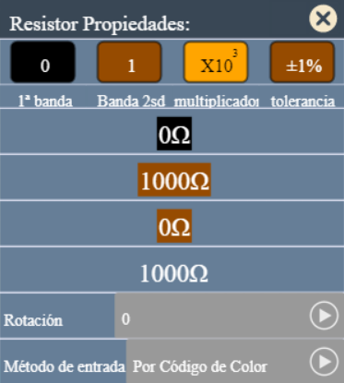

para el resistor 2

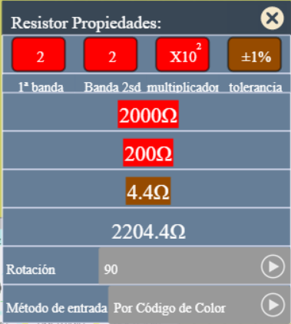

Debemos hacer bien las conexiones y correr la simulación para poder medir las magnitudes en ambos simuladores.

**8.Aportaciones o Recomendaciones**

* Se recomienda tener muy claro las diferencias que hay entre valores pico, pico pico y rms, ya que de no ser así se obtendrían valores erróneos del voltaje, produciendo fallas en cualquier estudio que estemos llevando a cabo.
* En cada armado de circuitos tenemos que tener en cuenta las configuraciones de banda de los resistores, aunque en algunos simuladores no es necesario ajustar las resistencias por códigos de color, en la vida real trabajamos según esa configuración, algo muy importante a tomar en cuanta
* Realizar conexiones exactas para evitar contratiempos en nuestro trabajo.

1. **Conclusiones**

* Se ha tenido por resultados que las ondas senoidales nos dan una clara noción de cada una de las señales producidas por un generador de funciones, esto nos facilita mucho la obtención de resultados y mediciones en el oscilograma.
* Se comprobó no además que las ondas senoidales, en el osciloscopio, no entrega valores pico, por tanto, debemos transformar los valores a valores rms
* Además, pudimos mejorar nuestro conocimiento de las formas gráficas y las formas matemáticas, además del manejo del osciloscopio en los diferentes simuladores, y con esto obtenemos un buen acercamiento a la realidad

1. Bibliografía

Alexander, S. M. (2006). *Fundamento de Circuitos Eléctricos* (Vol. 3ra Edición). The McGraw-Hill Companies Inc.

Boylestad R. L. Introducción al análisis de circuitos. 10ma ed. Pearson Educación,2004.

Recuperado: de http://www.uco.es/electrotecnia-etsiam/pdf/TR-Tema-04.pdf

1. Anexos

